Шахматы - спорт, искусство, игра.
Шахматы чаще всего называют "игрой". Да, это игра. Но она включает в себя многие элементы спорта, науки, даже искусства. Учитывая прошлое и настоящее шахмат, их многогранное общественное воздействие, можно без преувеличения сказать: шахматы - прекрасная и необходимая часть культуры человечества. Общественное воздействие шахмат все возрастает. Благодаря им, люди получают возможность культурно и хорошо отдыхать. Шахматы воздействуют на личность, коллектив, общество, а также положительно влияют на молодежь, на формирование ее характера и умственных способностей. Нельзя не упомянуть и об огромном педагогическом значении шахмат.
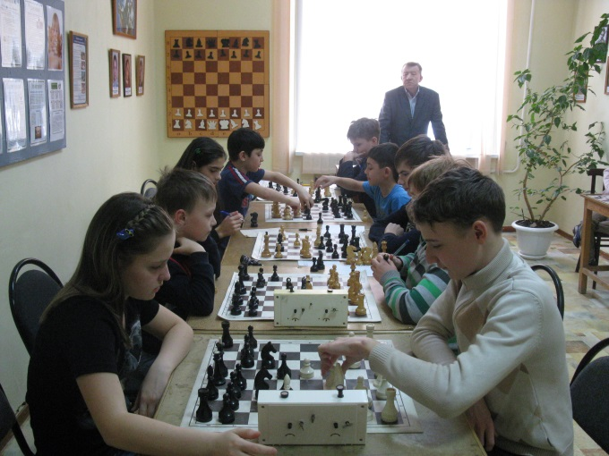
Научить ребенка играть в шахматы на уровне III разряда могут в Центре детского творчества города Щекино Тульской области. Обучение этой древней игре происходит в творческом объединении «Белая ладья» с одновременным развитием эстетических, нравственных и мыслительно-трудовых навыков обучающихся, необходимых им в дальнейшей жизни. Особенно хорошие результаты дает обучение шахматной игре в дошкольном и младшем школьном возрасте.
Для обучающихся в объединении «Белая ладья» осенью и весной каждого учебного года проводятся Конкурсы решения задач и Первенства ЦДТ по шахматам, по итогам которых победители награждаются грамотами и памятными подарками.
Для юных любителей шахмат из образовательных учреждений города Щекино ежегодно осенью проводится командное Первенство по шахматам, в котором принимают участие 8-10 команд из 3 человек. По окончании турнира 3лучшие команды награждаются грамотами.
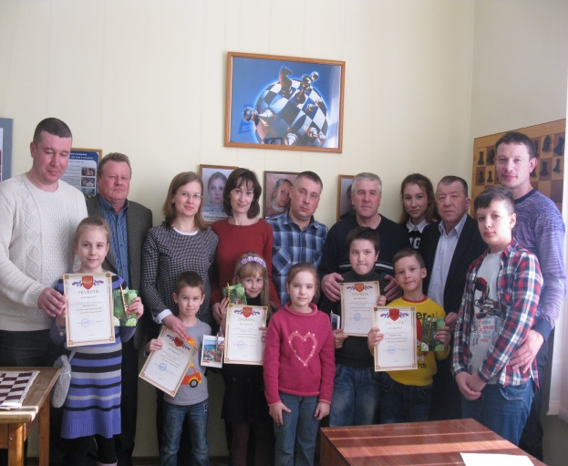
Но особой популярностью среди жителей города пользуется турнир "Папа, мама, я - шахматная семья", который традиционно проходит в дни весенних каникул на протяжении вот уже 10 лет. Главная цель турнира - популяризация шахмат, выявление одаренных детей и воспитание у них духа коллективизма. Ведь в ходе соревнования ребенок играет в команде, а, значит, несет ответственность за общий результат. Команда может и не победить, но запал эмоций у ребенка останется надолго. Кроме того, турнир учит детей и взрослых быть предельно внимательными и собранными.
Ежегодно семейный турнир "Папа, мама, я - шахматная семья", объединяет более 20 семей. Юные шахматисты приглашают своих мам и пап, бабушек и дедушек, старших братьев и сестер. Организатором и главным судьей турнира является педагог дополнительного образования Владимир Алексеевич Кудрявцев - руководитель объединения ЦДТ «Белая ладья».
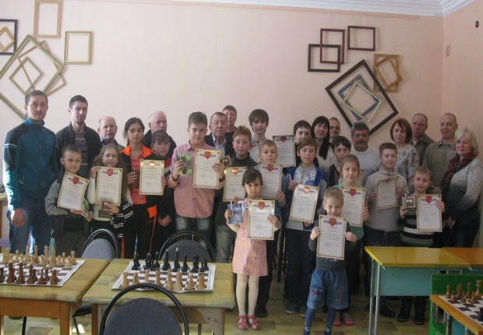
Обычно турнир проходит в теплой дружеской обстановке по двум группам. В первой группе, где команда состоит из трех человек, турнир проходит по круговой системе. В группе, где команда состоит из двух человек, более приемлемой является швейцарская система.
Есть семьи, которые участвуют в этом замечательном турнире на протяжении многих лет и являются неоднократными победителями и призерами. Это Полынниковы, Комлевы, Буздалины, Бузниковы, Киселевы. Достойную конкуренцию им составляют семьи-новички: Баклановы, Туркины, Емельяновы.
Семейный турнир "Папа, мама, я - шахматная семья" – это замечательный повод для общения детей и их родителей, способствующий углублению взаимопонимания и укреплению дружеских отношений. Он ежегодно дарит своим приверженцам не только сильные переживания, но и радость участия, радость побед!
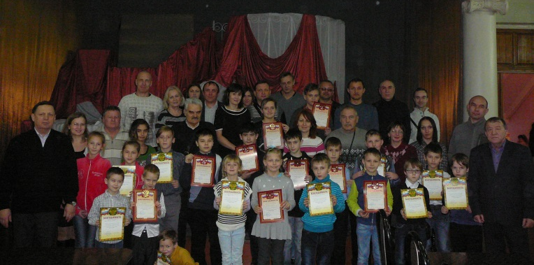
По окончанию соревнования всех участников ждут памятные призы, грамоты и общее фото на память.

